בניית מערכות מבוססות WEB

פרויקט חלק א

1. הסבר כללי על האפליקציה :

ProSport היא פלטפורמה המיועדת להזמנת שיעורי ספורט פרטניים ומותאמים אישית בסטודיו שלנו. האתר מייצג חדר כושר שמתמחה באימונים אישיים בסוגים שונים, והאפליקציה מספקת פלטפורמה ידידותית וקלה לשימוש שמפשטת את תהליך הזמנת שיעור ספורט פרטני והתקשורת עם המאמנים/ות.

בנוסף, האפליקציה מספקת חווית משתמש ממוקדת, פשוטה ונוחה, ומספקת חיפוש מתקדם המסייע למשתמשים לסנן את השיעורים לפי תאריך, מאמן או קטגוריית אימון ספציפית, כך שיעזור למצוא ולהזמין את השיעורים האישיים שמתאימים להם בקלות ולפי צרכיהם הספורטיביים.

*הנחות והבהרות:*

* בכל סוף שבוע העובדים/המאמנים ממלאים שעות פעילותם לשבוע הבא.

* מציעים רק אימונים אישיים בשעה שלמה כך שכל מאמן מזין את שעות הפעילות שלו.

* על מנת שלקוח יוכל להזמין הוא חייב להיות רשום במערכת וכדי לעשות זאת הוא חייב לצרף הצהרה בריאותית שתאושר על ידינו.

* כשלקוח ירצה להירשם לאימון אישי, יחפש לפי תאריך, מאמן (אם ירצה מאמן ספציפי), ויוצגו לו רק שעות פנויות.

1. דרישות UX –
2. מי היוזר?

המשתמשים של האתר הם מתאמנים שמחפשים אימונים אישיים עם מאמנים מקצועיים.

כל לקוח מעוניין באימון יכול לקבל מידע על סוגים שונים של אימונים שהמכון מציע דרך האתר ,כמוכן יכול לקבל מידע על מיקום המכון , האימונים שלו ולעקוב אחרי האימונים שהוא קבע או ביטל מסיבה שהיא.

1. מה הצרכים הרלוונטיים של היוזר שהאפליקציה מספקת אותם?

* זמינות מידע – המשתמשים צריכים לקבל מידע ברור על מאמנים ושיעורים פרטניים.
* חיפוש יעיל- משתמשי האתר יחפשו באופן יעיל שיעורים בהתאם לתאריך, מאמן או קטגוריה. ולמצוא במהירות את השיעור הרצוי.
* ניהול יעיל של לוח הזמנים- למשתמשים יש אפשרות לראות את שעות הפעילות והשיעורים שמוצעים ולבחור לוח זמנים שמתאים להם.
* אפשרות לביקורת ולבחירת מאמן מועדף- למשתמשים אפשרות לראות את פרטי המאמנים ודירוגם ולבחור במאמן מועדף.

1. מה השירות שהאפליקציה מתכננת לתת ליוזר?

על מנת שהמשתמש יקבל שירות עליו לצור חשבון אישי. השירותים שהאתר מציע הם, הזמנת שיעורי ספורט מותאמים אישית באופן עצמאי לחלוטין, צפייה באימונים שהמכון מציע, וצפייה בהיסטוריית אימונים, שליחת תזכורת לפני האימון.

1. מה התהליך המדויק שמאפשר את השירות?

* תהליך הרשמה למערכת באמצעות דואר אלקטרוני וסיסמה או באמצעות חשבון גוגל או פייסבוק, בנוסף מילוי פרטים אישיים כמו שם, גיל ומספר טלפון והעלאת הצהרה בריאותית תקינה. ובכך לקוח יכול בהמשך רק להתחבר למערכת ולהזמין שיעור.
* אחר התחברות הלקוח, יקפוץ חלון פרופיל אישי, שבו יבחר את השירות הרצוי.
* במידה והלקוח ירצה לצפות בדוח או אחר, יועבר לחלון המתאים.
* במידה ולקוח מעוניין להזמין אימון, יופיע לו חלון סינון ומערכת השיעורים תתעדכן בהתאם ותציע את השיעורים הרלוונטיים והפנויים.
* לקוח יבחר במאמן ,מועד ושעה הרצויים והמערכת תתעדכן באופן אוטומטי.
* האתר יהיה זמין וייתן שירות לכלל הציבור.

1. מה התוכן הנדרש על מנת לספק את השירות?

* פרטים אישיים : מייל, סיסמה, שם פרטי ומשפחה, מספר טלפון, גיל, הצהרה בריאותית.
* בסיס נתונים שמכיל טבלאות של לקוחות קיימים, מאמנים קיימים ופעילים, רשימת סוגי אימונים מוצעים ופירוטם, טבלת הזמנות.
* מידע על מיקום ודרכי תקשורת עם המכון.

1. מה מבנה הנתונים (דאטה בייס) הנדרש על מנת לספק את השירות? פרטו טבלאות בצורה מסודרת עם שדות רלוונטיים והציגו ERD מתאים

* CUSTOMERS (Mail-address, Password, First name, Last name, Age, Phone number, Health Certificate)
* COATCHS (CoachID, First name, Last name, Start date, Age , Phone Number)
* AVAILABLELESSONS (CoachID(COATCHS), Date ,Time, Type(LESSONTYPES), Available)
* LESSONTYPES (Type ,Duration ,Price, Level (LEVELS))
* LEVELS(Level)
* ORDERS(Mail-address (CUSTOMERS),{ CoachID , Date, Time } (AVAILABLELESSONS), OrderDate , Status)
* טבלת לקוחות : מייל(מזהה לקוח), סיסמה, שם פרטי, שם משפחה, גיל, מספר טלפון, V אם העלה הצהרת בריאות תקינה.
* טבלת מאמנים/ות : מזהה מאמן, שם פרטי, שם משפחה, תאריך העסקתו בחברה, גיל, מספר טלפון, דירוג ממוצע.
* טבלת אימונים מוצעים : {מאמן, תאריך, שעה}(מפתח ראשי), סוג אימון, זמינות (פנוי או לא).
* טבלת סוגים שונים של אימונים: סוג, אורך האימון, מחיר אימון מסוג זה, רמת קושי פיזית(נמוכה, בינונית, גבוהה).
* רמת קושי פיזית(נמוכה, בינונית, גבוהה).
* טבלת אימונים שהוזמנו- טבלת קשר : מייל (מזהה לקוח) , {מאמן, תאריך, שעה}, תאריך הזמנה, סטטוס (בוטל/לא), דירוג מאמן.

1. ספציפיקציות UI –
2. מה הרושם שהאפליקציה מבקשת להותיר על היוזר? מנו שניים- שלושה ערכים. למשל: אמינות או חדשנות.

הרושם שהאפליקציה מבקשת להשאיר על הuser:

* **אמינות** האפליקציה מתקיימת ופועלת באופן יציב, ויש לה פוליסות פרטיות שמבטיחה שהמידע האישי של המשתמש נשמר בסודיות ולא נגיש לצדדים שלישיים. כל העסקאות והמידע יעברו דרך מנגנון מאובטח ויישארו פרטיים.
* **חדשנות:** המשתמש ירגיש כי האפליקציה היא חדשנית ומתקדמת. זה יכול להתבטא בעיצוב מודרני, ובצבעים שמראים את הממשק בצורה חדשנית.
* **ממשק ידידותי ונוח:** יישום ממשק משתמש ידידותי ופשוט עם הוראות ברורות יעזור למשתמש בשיפור ביצועיו ובהבנת השירות בצורה יעילה ונוחה.

1. מה האמצעים הגרפיים שישרתו את הערכים האלה? פרטו מהם הצבעים, הדימויים הגרפיים והפונטים שאתם הולכים ליישם.
   * **צבעים:** שילוב של צבעים כמו לבן או כחול כהה יכול ליצור עוצמה ותחושה של יציבות, יחד עם צבעים דינמיים כמו כתום לחדשנות. הצבעים ישמשו ליצירת רושם חיובי ומזמין.
   * **דימויים גרפיים:** שימוש באיורים, סמלים או דמויות שמסייעים להעביר את המסרים של שיעורי ספורט עבור כל אחד מסוגי השיעורים כגון תמונות של מאמנים בשיעורי פילטיס , יוגה וכו' , דבר שיכול להקל על המשתמש לזהות את מגוון השיעורים הזמינים.
   * **פונטים:** שימוש בפונטים ברורים וקלים לקריאה. פונטים מודרניים יכולים להוסיף לחוויה חדשנית, בעוד פונטים ישנים וקלאסיים יכולים להעביר רושם של אמינות.

**צבעים מרכזיים:**

#003366

F4F4F4#

FF8243#

**פונטים**:

Calibri

Aptos Black

1. Wirframes- סקיצה הכוללת את כל העמודים באפליקציה, השימושים והיישומים בכל עמוד, והקישורים ביניהם ובין הדאטה בייס.

**1.מסך הבית:**

מאפשר גישה ליצירת חשבון חדש או כניסה לחשבון קיים , בנוסף כפתור שמעביר הלקוחות לדף יצירת קשר וגם כפתור צפיה במדע בסיסי על האתר.

**2.מסך כניסה לחשבון:**

הלקוח נכנס דרך המייל וסיסמה השמורים בבסיס הנתונים , אחרי שהוא לוחץ "כניסה" הוא מעביר לשרת בקשה לכנס , השרת בודק אם הנתונים מאומתים ומחזיר תשובה בהתאם. ניתן לעבור לדף יצירת חשבון וגם ניתן להתחבר דרך גוגל או פייסבוק.

**3.מסך יצירת חשבון חדש:**

הלקוח מכניס את הנתונים הנדרשים ושולח בקשה ליצירת החשבון , השרת מקבל הבקשה, בודק אם כל הנתונים נמצאים ואם המייל לא נמצא כבר בבסיס הנתונים , אם כן יוצר לו החשבון אם לא מציג הודעה שאין אפשרות ולנסות שוב.

**4.מסך החשבון:** בכל לחיצה על כל כפתור מעביר הלקוח לדף המבוקש, ניתן גם לצאת מהחשבון ולחזור למסך הבית.

הערה : מסך נוסף יהיה מסוג דוח שמציג את היסטוריית ההזמנות של הלקוח, הדוח נבנה אוטומטית כאשר לקוח לוחץ על הכפתור view my bookings.

**5.מסך עדכון פרטי חשבון** : נותן אפשרות לעדכן כל הפרטים חוץ המייל שלו.

**6.מסך קביעת שיעור חדש**: הלקוח בוחר סוג השיעור ואז השרת מראה לו רק התאריכים והזמנים הזמינים לקביעת שיעור בהם , הלקוח בוחר ושולח בקשה לקביעת השיעור.

**7.מסך סוגי השיעורים**: מופיעים כל סוגי השיעורים שמשרתים ללקוחות.

**8.מסך מידע עלינו** : מופיע מידע בסיסי של האתר.

**9.מסך יצירת קשר** : הלקוח מכניס הפרטים שלו וההודעה ושולח לאתר.

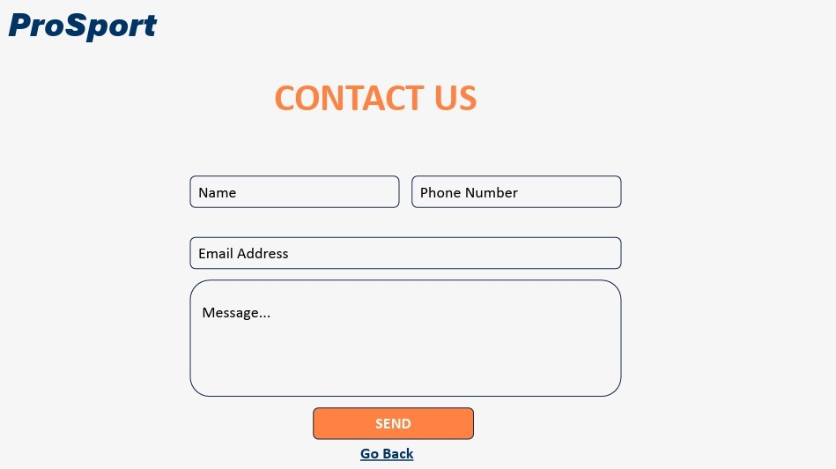

1. הגשה ב-git.